Mathscope.org
VMO 2011 Preparation

Bài luyện số 1

Hồ Phi Nhạn _ 12 CT _ LHP –tp HCM

Bài 1. Tìm giá trị lớn nhất và nhỏ nhất của biểu thức P = x + y + z biết rằng x, y, z thỏa mãn phương trình
y² + yz + z² = 1 – 3x²/2.
GIẢI :
Do : nên

Giá trị lớn nhất của P là . Đạt được khi
Giá trị nhỏ nhất của P là . Đạt được khi

Bài 2. Cho dãy số (a_{n}) xác định bởi a₁ = a₂ = 1, a_{n+1} = a_{n} + a_{n-1}/n(n+1) với mọi n = 2, 3, 4, … Chứng minh rằng dãy số (a_{n}) có giới hạn hữu hạn khi n dần đến vô cùng.

GIẢI :

Nhận xét rằng a_{n} > 0 với mọi n=1,2,3,…

Do đó : a_{n+1} = a_{n} + a_{n-1}/n(n+1) > a_{n} với mọi n=2,3,4,…

{a_{n}} là dãy số tăng
Ta chứng minh {a_{n}} bị chặn trên bởi 2 bằng cách chứng minh với mọi n=2,3,...
Ta quy nạp theo n=2,3,… để chứng minh :
(đúng)
(đúng)
Giả sử ta đã có : với mọi . Ta sẽ chứng minh :
Thật vậy :

Theo nguyên lí quy nạp ta được với mọi n=2,3,...
Dãy số tăng và bị chặn trên bởi 2 nên có giới hạn hữu hạn khi n dần đến vô cùng.

Bài 3. Cho đường tròn (C) tâm O cố định và một điểm M khác O. Đường kính AB quay quanh O nhưng đường thẳng AB không đi qua M. MA, MB cắt (O) tại các điểm thứ hai A’, B’.
- Chứng minh rằng đường thẳng A’B’ đi qua một điểm cố định.
- Chứng minh rằng đường tròn ngoại tiếp tam giác MA’B’ đi qua một điểm cố định.
GIẢI :

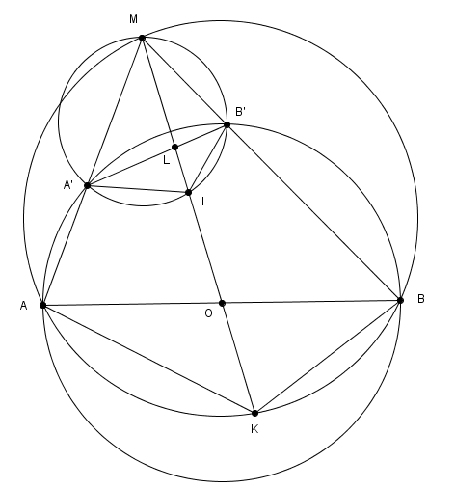
Gọi L, K, I lần lượt là giao điểm của đường thẳng OA với A’B’ , đường tròn ngoại tiếp tam giác MAB và đường tròn ngoại tiếp tam giác MA’B’.

- Ta chứng minh L là điểm cố định :

Tứ giác MAKB nội tiếp đường tròn và có giao điểm hai đường chéo là O , nên OM.OK=OA.OB . Suy ra không đổi , nên K là điểm cố định.
Ta có : nên ; ta được :

Nhưng do M là điểm cố định và (O) là đường tròn cố định nên phương tích từ M đến O chính bằng MA’.MA là không đổi và do đó ML.MK là không đổi.

Vì K cố định và ML.MK không đổi nên hiển nhiên L là một điểm cố định .
Vậy đường thẳng A’B’ luôn đi qua điểm cố định là L_giao của OM với A’B’

b) Ta chứng minh I là điểm cố định :

Do nên

Với chú ý MA.MA’ không đổi (lí luận tương tự câu a) ta suy ra I là điểm cố định.

Vậy đường tròn ngoại tiếp tam giác MA’B’ luôn đi qua một điểm cố định khác M là I .

Bài 4. Cho n là một số tự nhiên. Chứng minh rằng nếu phương trình x² + xy – y² = n có ít nhất một nghiệm nguyên thì có vô số nghiệm nguyên.

GIẢI :
@@ : Em nghĩ n phải là số nguyên dương. Vì khi n=0 thì phương trình có 1 nghiệm nguyên duy nhất là (0,0)

Nhận xét rằng :
Và do đó : nếu có bộ số là một nghiệm nguyên của phương trình thì ta suy ra hai bộ số khác là : và cũng là nghiệm nguyên của phương trình này. Từ nhận xét này, ta sẽ cố gắng xây dựng dãy nghiệm từ nghiệm ban đầu sao cho các nghiệm này đôi một khác nhau.

Với mỗi n là số tự nhiên, là một nghiệm nguyên của phương trình . Ta xét 4 trường hợp :

TH₁ : và (hiển nhiên ) . Xét dãy thỏa mãn : và (với mọi k=1,2,3,…)

Ta nhận thấy : là nghiệm nguyên của phương trình với mọi k=0,1,2,… và với mọi k=1,2,3,… . Do đó hiển nhiên với mọi .
Vậy phương trình có vô số nghiệm nguyên trong trường hợp này

TH₂: và : hoàn toàn tương tự TH₁ với cách xét dãy thỏa mãn : và (với mọi k=1,2,3,…) ta được với mọi k=1,2,3,…

Vậy phương trình có vô số nghiệm nguyên trong trường hợp này

TH₃ : và . Dựa vào nhận xét đầu bài thì là một nghiệm nguyên của phương trình và hiển nhiên và . Ta quay lại TH₁

TH₄: và . Dựa vào nhận xét đầu bài thì là một nghiệm nguyên của phương trình và hiển nhiên và . Ta quay lại TH₂

Như vậy ơ cả 4 TH ta đều đã chứng minh được phương trình (n=1,2,3,..) có vô số nghiệm nguyên nếu có ít nhật một nghiệm nguyên

Bài 5. Phủ hình vuông 5 x 5 bằng các quân tri-mi-no hình chữ L sao cho các ô không chườm lên nhau thì còn thừa 1 ô không được phủ. Hỏi ô đó có thể nằm ở vị trí nào?

GIẢI :

Ta đánh số 25 ô vuông của bảng : các ô vuông ở số hàng lẻ và số cột lẻ là số 7 (có 9 ô) ; 16 ô vuông còn lại ta đánh số (-4) (như hình vẽ bên)
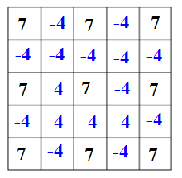
Nhận xét khi ta lát một quân tri-mi-no bất kì vào bảng bên thì tổng ba ô số trong quân tri-mi-no ấy hiển nhiên là số âm .

Từ nhận xét trên : Nếu ô không được lát là ô số mang số (-4) thì tổng các ô còn lại là : 7.9+(-4).15 = 3 > 0. Và do đó phần còn lại không thể lát kín bằng các quân tri-mi-no.

Do đó các ô không được lát chỉ có thể nằm trong số các ô mang số 7. Ta sẽ chỉ ra các ô này đều có thể là ô không được lát .

Do tính đối xứng của hình vuông 5 X 5 ta chỉ cần chỉ ra cách lát trong 3 trường hợp :

TH1 :
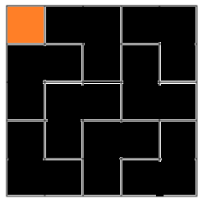

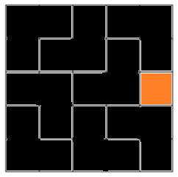
TH2 :

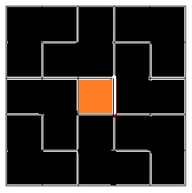
TH3 :

